Tutoriel : la compréhension orale de documents audio/vidéo

LISTE DE QUESTIONS A SE POSER EN AMONT :

1. A quel moment le document s’inscrit-il dans la séquence pédagogique ? A quelles fins ? Lié à quelle problématique/quel questionnement ?

Le document audio/vidéo peut être utilisé :
* en entraînement : dans ce cas, penser à choisir un doc qui entraîne aux stratégies listées ci-dessous et penser aussi à choisir un support qui encourage les élèves (= qui les rassurent dans leur apprentissage, donc attention au niveau de difficulté pour ne pas décourager l’élève). il est donc conseillé de bien lister les pré-requis pour aborder le document :
- veiller à ce que les élèves soient dans des conditions d’écoute favorables
- veiller au silence
- que demander aux élèves lors de la première écoute ? prise de notes ou pas ?
et hors-classe ?
- externaliser les écoutes et intégrer ce travail d’écoute comme tout autre homework

* pour une situation d'évaluation : un même document peut être utilisé à plusieurs niveaux de compétence. La grille a pour vocation de faire apparaître les attentes de chaque palier.

Dans les deux cas, pour le lycée, ces documents doivent s’inscrire dans une des problématiques formulées en classe et intégrées aux 4 notions du programme.

RAPPEL
Choix du document pour le format CO bac :
* Il pourra s’agir de monologues, de dialogues, de discours, de discussions. Il pourra s’agir d’extraits d’émissions de radio, de documentaires, de films, de journaux télévisés. Il ne s’agira en aucune façon d’enregistrements issus de manuels ou de documents conçus pour être lus.
* 1 document d’une minute-1mn30 ou deux documents différents (monologue+dialogue) de durée maximale équivalente
* 3 écoutes séparées de une minute de prise de notes et 10 mns après la 3ème écoute pour écrire un paragraphe en français de ce qui a été compris et entendu.

2. Le choix du document.

Rappel aussi sur l’activité de compréhension : un document audio n’existe pas seul. Il est recommandé de le lier à une autre activité langagière. L'écoute n'est pas un fin en soi. On écoute pour comprendre, réagir, commenter, interagir, apprendre.

a. Le document doit être choisi en fonction de :
- la tâche à accomplir
- son niveau de difficulté (charge lexicale, accent étranger prononcé, ...etc.)

b. Quel format : audio ou vidéo ? Laisser l'image relève d'un vrai choix pédagogique, car elle peut parfois induire l'élève en erreur.

3. A quelle(s) stratégie(s) le document va-t-il entraîner en particulier ?

Acquisition de stratégies afin de mieux construire l'activité de compréhension de l’oral

Savoir-faire | Stratégies d’écoute
Anticiper | · - Prédire à partir d'un titre et d'un segment étudié  - Envisager la suite qui semble logique
 | - S'appuyer sur les connaissances partagées
 | · - Emettre des hypothèses en cours d’écoute puis les infirmer ou les confirmer. Accepter de ne pas être sûr de ce qu’on a entendu
Reconnaître | · - Identifier la source du document afin de mieux en appréhender le sens (typologie du document)
- Reconnaître des éléments non verbaux qui permettent de situer les faits dans l’espace ou le temps dans un contexte, une situation
- Reconnaître des sons
· - Reconnaître grâce à la prosodie, s’il s’agit d’une question, d’un ordre ou d’une exclamation→ induire une attente
· - Reconnaître en situation des intentions de communication :être attentif au ton, intonation…
· - Reconnaître grâce à l’accentuation l’information principale donnée par un énoncé (mots accentués en anglais)
 | · - Reconnaître des éléments lexicaux connus
Compenser | · - Compenser la perception partielle d’un segment d’un énoncé
PUIS  Traiter l’information | · - Analyser
· - Faire une synthèse
en se souvenant :
* que l’activité d’écoute nécessite des temps de mise en commun, de “pauses récapitulatives” pour aider les élèves à organiser, mémoriser le contenu et se l’approprier en vue de faciliter la trace écrite.
* à privilégier la récapitulation dans la langue cible dans le cadre de l'entraînement.

- Il nous semble important de laisser du temps aux élèves après la 1ère écoute afin de leur faire prendre conscience qu’ils ont déjà reçu un certain nombre d’éléments/d’informations…

- Gestion des productions d’élèves : ne pas focaliser sur les erreurs… Redéfinir les priorités au moment de la réception. Attention à bien faire la distinction dans les attentes entre compréhension/réception et production/expression.

- Une pratique régulière nous semble importante pour roder des automatismes (distinction entre entraînement et évaluation)

- Penser à la gestion du tableau (infos dont on est sûr ou pas…/ faire agir /écrire les élèves éventuellement…cela peut donner lieu à de l’interaction en cas de désaccord...)
Au lycée, possibilité de se servir du tableau A2/B1/B2 pour montrer aux élèves comment on construit une progression dans l’écoute. L’élève propose un mot, on le note en A1/A2, un autre élève reprend le mot et explique le lien entre ce mot et le sens du document (donc il fait une phrase !), on peut effacer le mot de la colonne A2, pour le passer en B1 voire B2. Leur montrer aussi que C1 peut être atteignable, c’est valorisant, voire recommandé (Terminale L).

- penser à utiliser les TICE. Exemple : logiciels de mindmapping (à des fins d'organisation) ou traitement de texte (organisation sous forme de tableau)

4. Documents de référence
- la grille d'évaluation de la compréhension orale au baccalauréat :
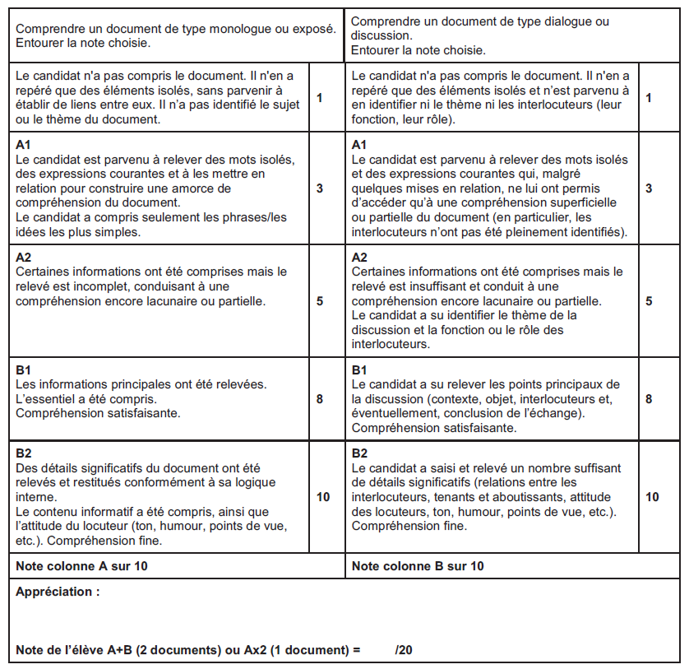

Tableau qui synthétise cette grille (académie de Versailles)
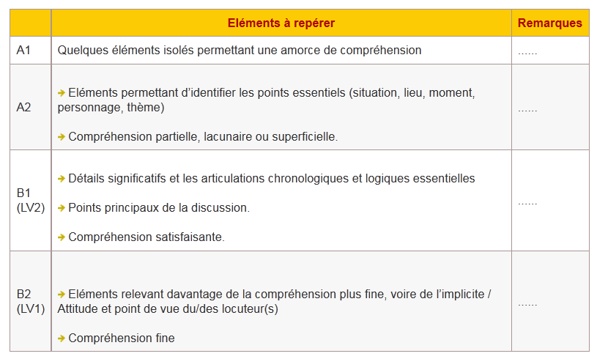

- des exemples de documents audios accompagnés de leur grille d’évaluation détaillée :
sur le site eduscol (lien cliquable)

